國小 數學科 考試卷 ___年 ___班 座號：___ 姓名：__________

一、畫畫看，做做看：(每個答案1分，共11分)
- 圈出比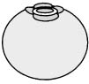小的數。
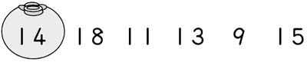
- 圈出比小的數。
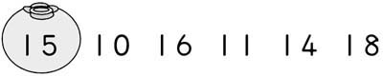
- 圈出比大的數。
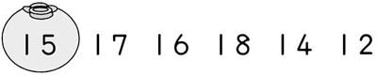
- 畫出短針。
【5點鐘】
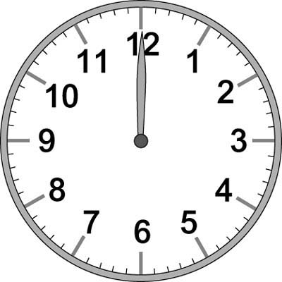
- 畫出短針。
【11點鐘】
二、比比看：(每個答案2分，共12分)
- 大的數打ˇ。
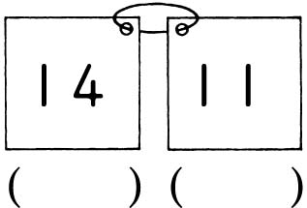
- 大的數打ˇ。
- 大的數打ˇ。
- 最多的打ˇ，最少的打×。
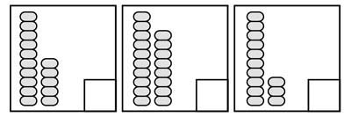
- 最大的數打ˇ。
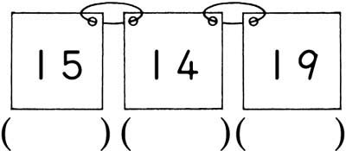
三、算算看：(每個答案4分，共20分)
- 14－9＝(ˉˉ)
- 17－3＝(ˉˉ)
- 12＋6＝(ˉˉ)
- 15＋3＝(ˉˉ)
- 19－3＝(ˉˉ)
四、把做法和答案記下來：(每個答案4分，共24分)
- 小禹有24顆巧克力，阿虎比他少6顆，阿虎有幾顆巧克力？
- 排路隊，康康前面有19個人，康康排在第幾個？
- 森林裡有13棵松樹，砍倒了4棵，還剩下幾棵？
剩下(ˉˉ)棵
- 冰箱裡有17瓶牛奶和9瓶汽水，牛奶比汽水多幾瓶？
多(ˉˉ)瓶
- 農場上有11隻胖豬和3隻瘦豬，胖豬比瘦豬多幾隻？
多(ˉˉ)隻
- 有10個布丁，分給阿華、小安和志明一人1個，還剩下幾個布丁？
(ˉˉ)個
五、填填看：(每個答案3分，共15分)

- 下圖中共有( )個正方形。
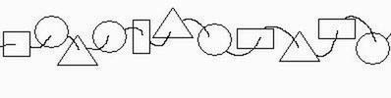
- 下圖中共有( )個長方形。
- 下圖中共有( )個長方形。
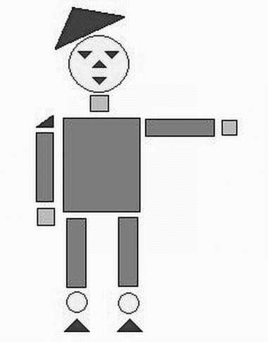
- 下圖中共有( )個正方形。
- 下圖中共有( )個三角形。
六、連連看：(每個答案2分，共18分)
- 把樣子很像的東西連起來。
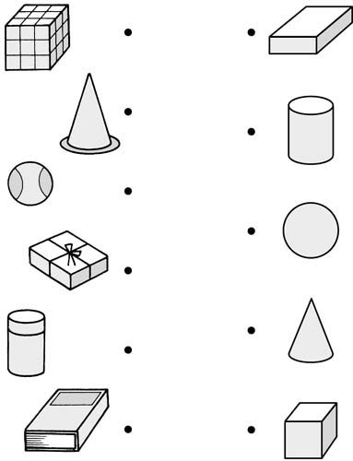
- 把答案一樣的連起來。
